**Universidad José Cecilio del Valle**

**Alumno: Robinson Lezama**

**# Cuenta: 2017130301**

**Catedrático: Ing. Kennet Vitetoe**

**Materia: Base de Datos y algoritmos**

**Trabajo: Investigación**

**Fecha: 6/12/2019**

**¿Que es el Algoritmo Burbuja?**

Burbuja (Bubble Sort en inglés) es un sencillo algoritmo de ordenamiento. Funciona revisando cada elemento de la lista que va a ser ordenada con el siguiente, intercambiándolos de posición si están en el orden equivocado. Es necesario revisar varias veces toda la lista hasta que no se necesiten más intercambios, lo cual significa que la lista está ordenada. Este algoritmo obtiene su nombre de la forma con la que suben por la lista los elementos durante los intercambios, como si fueran pequeñas burbujas.

El procedimiento de la burbuja es el siguiente: Ir comparando desde la casilla 0 número tras número hasta encontrar uno mayor, si este es realmente el mayor de todo el vector se llevará hasta la última casilla, si no es así, será reemplazado por uno mayor que él. Este procedimiento seguirá así hasta que haya ordenado todas las casillas del vector.

for(j=0; j < n-1; j++){ T(n)

if(vec[j] > vec[j+1]){ T(1)

aux=vec[j]; T(1)

vec[j]=vec[j+1]; T(1)

vec[j+1]=aux;} T(1)

} }

**¿Qué es el algoritmo Merge?**

Consiste en dividir el problema a resolver en subproblemas del mismo tipo que a su vez se dividirán, mientras no sean suficientemente pequeños o triviales.

El ordenamiento externo se requiere cuando la información a ordenar no cabe en la memoria principal de la computadora (RAM) y un tipo de memoria más lenta (Disco Duro) tiene que utilizarse para el proceso de ordenamiento.

El funcionamiento del algoritmo es el siguiente:

Si la longitud de la lista es 0 o 1, la lista ya está ordenada. En cualquier otro caso:

* Dividir la lista en dos sublistas de la mitad de tamaño
* Ordenar cada sublista recursivamente
* Mezclar las dos sublistas en un sola lista ordenada

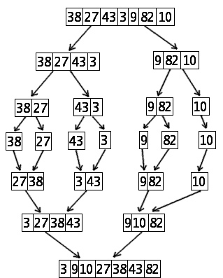

**¡Cual algoritmo es más eficiente !**

|  |  |  |  |
| --- | --- | --- | --- |
| Algoritmo | 256 elementos | 512 Elementos | 2048 Elementos |
| Burbuja | 0.0040 | 0.0050 | 0.022 |
| Merge | 0.0040 | 0.0030 | 0.0050 |

Como podemos observar en la tabla de tiempo de ejecución de cada algoritmo por tiempo en la ejecución.

Se llega a la conclusión de que entre más elementos se agreguen al Algoritmo Merge mas eficiencia demuestra y al contrario lo demuestra el algoritmo burbuja que entre mas elementos se coloquen más tiempo le toma en ejecutarse.

La diferencia la hace el funcionamiento de división que hace el algoritmo merge para poder ordenar de forma más eficiente y ordenada.

**Conclusión**

Se llega a la conclusión de un funcionamiento más adecuado del algoritmo de merge por cual entre más elementos se le coloquen menos tiempo le toma en realizar su proceso de arreglo y ordenamiento a diferencia de su rival el algoritmo burbuja que le toma más tiempo en realizar el proceso de ordenamiento como se explico anteriormente.